Z=4X1+3X2
X1+2X2<=10
X1+2X2>=2
2X1+X2<=10
X1,X2>=0

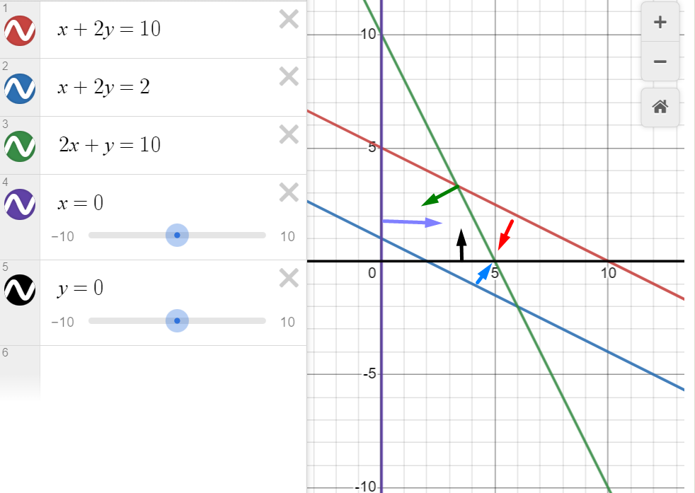
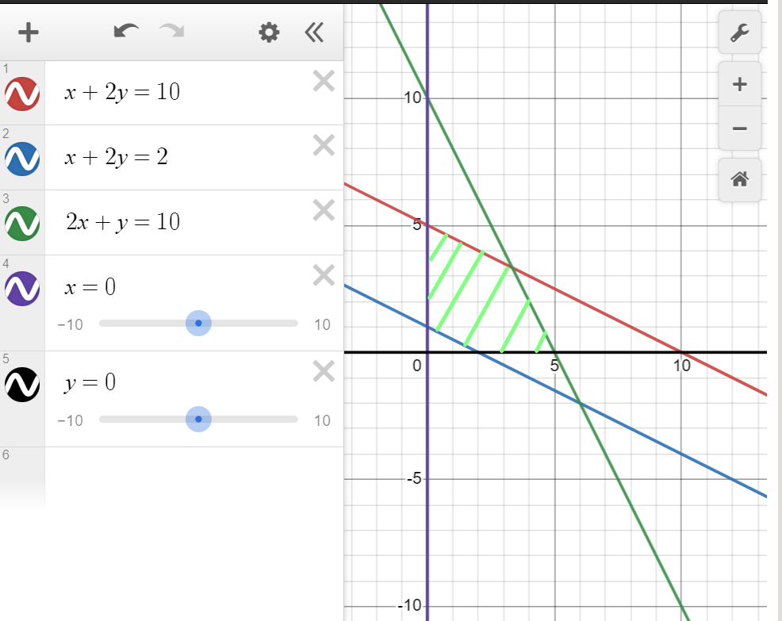
Zmin=0, Zmax = 15

